- Kur’an-ı Kerim’in niteliklerinden beş tanesini yazınız
*
*
*
*
*
- Kur’an-ı Kerim’in diğer kutsal kitaplardan ayrılan yönlerinden üç tanesini yazınız.
*
*
*

- Mü’minûn suresinde müminlerin hangi özelliklerinin vurgulandığını belirtiniz

- Farz olan ibadetlerden beş tanesini yazınız.
*
*
*
*
*
- Mü’minûn suresinde müminlerin hangi özelliklerinin vurgulandığını belirtiniz.

Başarılar Dilerim
…………………………………………….

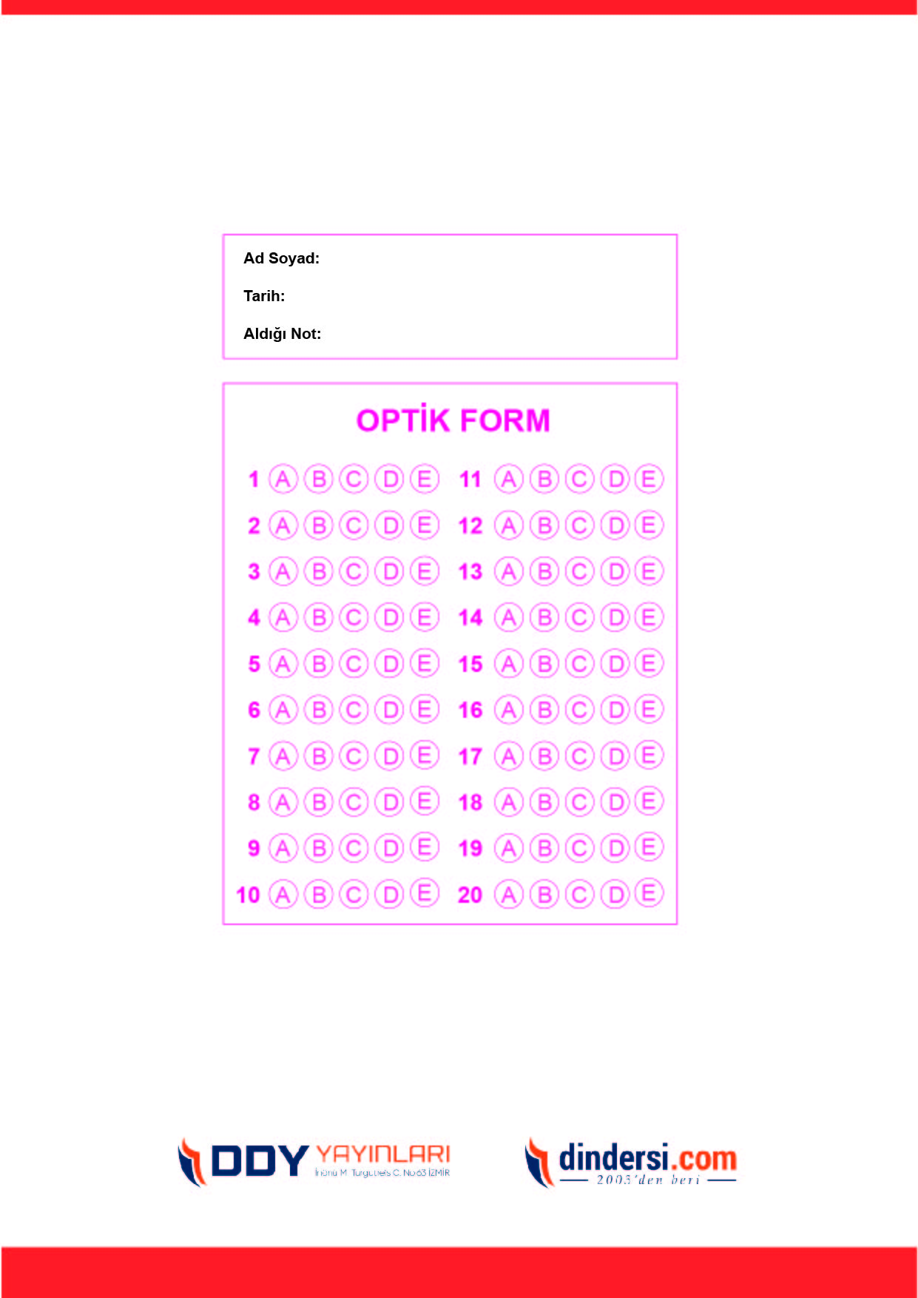
DİĞER SINAVLAR İÇİN TIKLAYINIZ.

